关于2013-2014学年上期末成绩录入说明
各二级学院：
因本学期已在《期末考试安排》中将部分考试人数多、阅卷量大的公共课考试提前到18周，故本学期期末成绩录入截止时间调整到：2014年1月13日下午5点。教师须在系统中设定成绩录入系数，并录入所有单项成绩，系统将自动生成《成绩单》及《试卷分析表》，成绩录入其他要求不变。
现将成绩录入方式说明如下：
一、成绩录入
1.教师进入教务在线主页，点击主页左侧“教务管理系统”，输入账号和密码进入URP综合教务系统。在对话框中选择“成绩录入”。出现以下对话框：
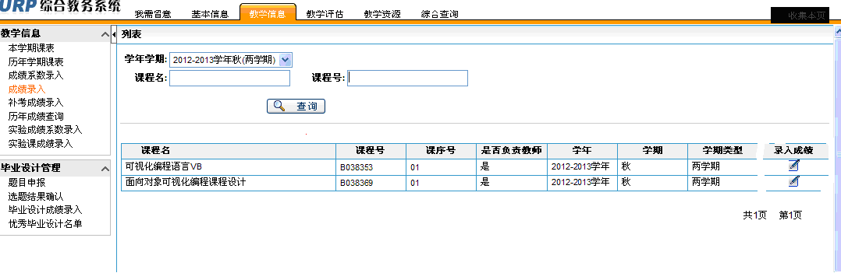
2.点击“成绩系数录入”，进入以下界面：（注意：只有进行了成绩系数维护的课堂才能录入成绩）
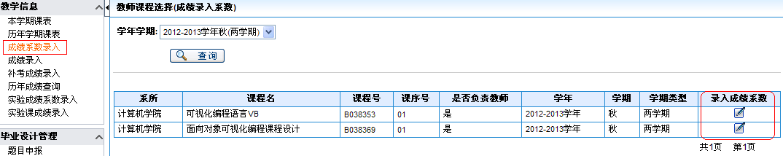
3.教师点击红框“录入成绩系数”，进入成绩系数设置界面：
成绩系数中设定总成绩由课堂成绩（可理解为理论成绩）、实践成绩和实验成绩决定。教师设定各项成绩系数，选定“保存”后，点击进入“成绩录入”。
4.教师进入“成绩录入”后，根据确定的录入成绩系数，系统会出现相应的成绩录入界面，以下图为例：
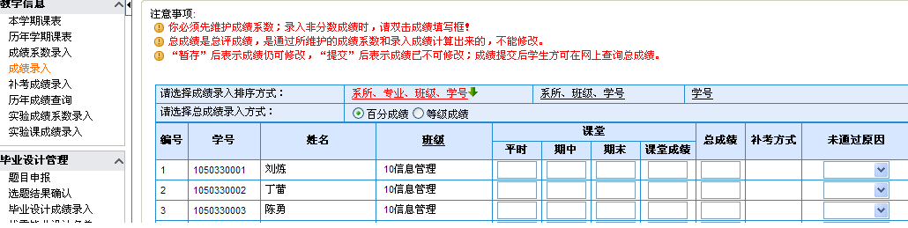
假定无实践和实验成绩录入，教师只需录入界面中的平时、期中、期末三栏成绩；系统默认录入为百分成绩，录入等级成绩，请先选点成绩录入方式中“等级成绩”。在暂存或提交后，系统会自动按设定成绩系数生成课堂成绩和总成绩。如在系数设置中含有实践成绩或实验成绩，请按照上例填入每个分项的成绩。核实成绩无误，教师可选“提交”完成成绩网上录入。
注意：课堂成绩、实践成绩、实验成绩和总成绩均是按成绩系数计算自动生成，成绩直接录入在这几个栏目中无效。
二、打印成绩单及试卷分析表
录入完成提交后，教师可通过点击成绩录入栏右上方的“打印成绩单”和“期末成绩分析”生成纸质成绩单和试卷分析表（因系统问题，试卷分析表不能直接输入文字，在点击“期末成绩分析”后会弹出一个成绩分析表的页面，点击打印后，可以出现一个打印界面，此时教师可在“薄弱环节及原因简析”和“教学改进措施及意见”栏输入相关内容，然后再点击打印），教师和教研室主任签字后上交所在院（系）教学办。如教师所上课程如为合班，则行政班存档纸质成绩单及试卷分析表采用合班数据。
注意：教师在首次点击打印按钮时，系统会提示安装JRE控件，请教师按提示安装，否则将不能正常打印成绩分析表。
如教师在外网登录教务系统，网速过慢，可向学校教育技术中心申请VPN登录。
附录1：关于期末成绩录入系数设定的相关说明
教务处学籍科
2013年12月30日

附录1：关于期末成绩录入系数设定的相关说明
1.仅课堂成绩（理论成绩），无无实践、实验成绩
假设按大纲规定：平时成绩20%，期中成绩20%，期末成绩50%
总成绩=课堂1.0+实践0.0+实验0.0
课堂=平时0.2+期中0.2+期末0.6
实践=平时0.0+期中0.0+期末0.0
实验=平时0.0+期中0.0+期末0.0
说明：如无实践和实验成绩情况下，成绩系数只需将课堂成绩设定为1，课堂成绩所属分项，根据教学要求和实际设定，保证分项系数和为1即可。
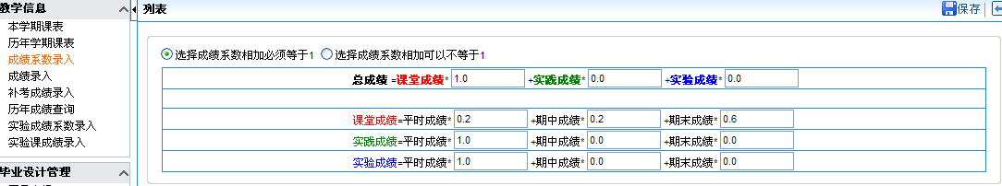
2.有课堂及实验成绩
假设按大纲规定：平时成绩10%，期中成绩20%，期末成绩50%，实验成绩20%
首先在成绩系数设定第一栏选择“选择成绩系数相加可以不等于1”
总成绩=课堂1.0+实践0.0+实验1.0
课堂=平时0.1+期中0.2+期末0.5
实践=平时0.0+期中0.0+期末0.0
实验=平时0.0+期中0.0+期末0.2
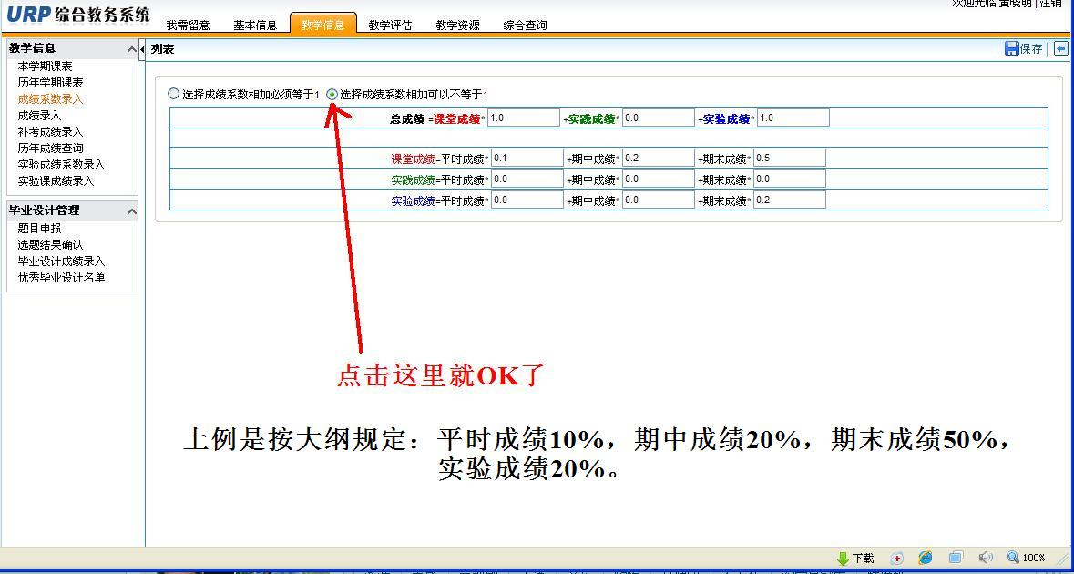
说明：其他有实践或实验成绩，系数可参照此设定。

